Питание по сезону овощи декабря

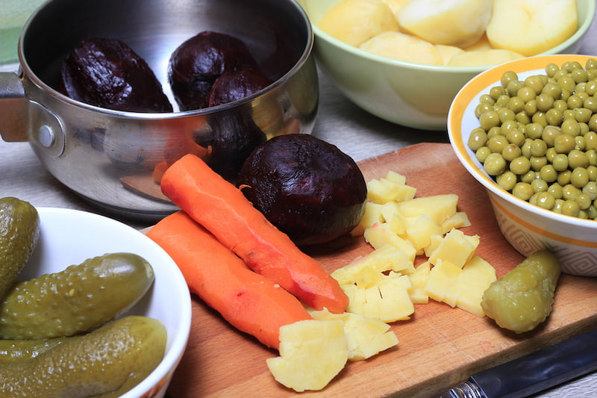

**Рассказываем, что стоит включить в рацион в первый зимний месяц.**

Декабрь – время предновогодней суеты и подготовки к новогодним праздникам, первых зимних прогулок и радостных хлопот по подготовке подарков. Но он же и самый темный месяц года, время с наиболее коротким световым днем. Сезон зимних простуд тоже начинается в декабре. Посмотрим, как поддержать свой иммунитет и здоровье в целом при помощи сезонных овощей и зелени.

Разнообразное питание важно в любое время года. Оно не только снабжает организм всеми необходимыми макро- и микроэлементами, белками, жирами и углеводами, но и помогает поддерживать здоровье и разнообразие кишечного микробиома, что очень важно для разных аспектов здоровья, от иммунитета до гормонального равновесия и настроения. Но зимой для организма питание особенно важно еще и потому, что в это время наша диета, как правило, становится более однообразной уже из-за того, что сезонных овощей в это время года куда меньше, чем, например, летом или в начале осени.

**Морковь, картофель и компания**

Конечно, зимой по-прежнему с нами обычные для средней полосы овощи: картофель, морковь, лук, свекла, чеснок и так далее. Постарайтесь не только готовить с этими овощами блюда, предполагающие термическую обработку, но и есть свежими те из них, которые это позволяют. Например, почаще делайте салаты из капусты, в том числе краснокочанной, или моркови. Лук и чеснок в свежем виде, помимо их способности обогащать своим неповторимым ароматом и вкусом любое подходящее для этого блюдо, работают и как противомикробные средства. Эти продукты содержат фитонциды, помогающие организму обороняться от болезнетворных микроорганизмов, что в сезон зимних простуд и сниженного иммунитета особенно актуально.

**Огурцы и помидоры**

Безусловно, свежие помидоры и огурцы, которые продаются в магазинах зимой, чаще всего не столь ароматны и наполнены спелостью, как летние, но для поддержания разнообразия питания стоит включать их в рацион. Кстати, замечено, что зимой, не в сезон, самыми вкусными оказываются мелкие огурцы и помидоры: черри и корнишоны. Для того чтобы сделать свою «линейку салатов» более разнообразной, можно добавлять к той же капусте огурец либо помидор: получаются совершенно разные вкусы. А значит, меньше вероятности, что свежие салаты приедятся.

**Замороженные овощи**

Зимой самое время вспомнить о замороженных овощах. Если вы делали заготовки в морозилке самостоятельно, вас можно только поздравить. Остальным же стоит почаще дополнять рацион замороженными овощами из магазина. Например, это может быть брюссельская капуста, стручковая фасоль, зеленый горошек, цветная капуста, брокколи и так далее. Чтобы сохранить максимум пользы в продуктах, сейчас используют так называемую шоковую заморозку: она проходит моментально, при очень низких температурах. Если есть возможность, выбирайте овощи, замороженные таким способом. Но и прошедшие обычную заморозку сохраняют много полезных веществ. Замороженные овощи можно использовать как гарнир, например, заменяя ими картофель или рис, класть их в пироги, тушить и запекать с мясом или птицей.

**Соленья**

Не забудьте и про соленья, в частности, про соленые огурцы. Эта ставшая легендарной закуска, помимо прочего, содержит пробиотики (в составе рассола не должно быть уксуса), которые способны улучшить состояние кишечного микробиома. Это помогает здоровой работе желудочно-кишечного тракта, снижает возможность развития аллергических реакций и даже может улучшить настроение, уменьшая симптомы тревоги и депрессии. Главное, не забывайте, что соленья содержат довольно много соли, поэтому слишком увлекаться ими не стоит.

**Квашеная капуста**

Отдельно скажем о квашеной капусте: это блюдо заслуженно называют русским суперфудом. В ней содержится огромное количество лактобактерий, которые задействованы в поддержке иммунной системы организма. Поэтому именно зимой есть квашеную капусту стоит регулярно. К тому же лактобактерии помогают работе ЖКТ, избавляя от запоров и нормализуя пищеварение. Еще один плюс – содержание в капусте полезной клетчатки, необходимой для кишечного микробиома. Главное, выбирайте капусту, при заквашивании которой не используется уксус: лактобактерии при таком соседстве не выживают. Полезная капуста заквашивается при помощи специальной закваски без уксуса.

**Зелень**

В декабре с его короткими пасмурными днями и холодными ночами организм чаще просит горячей и сытной пищи, которая при этом нередко оказывается весьма калорийной и не слишком богатой витаминами и клетчаткой. Поэтому не забывайте про зелень. К счастью, традиционную для русской кухни троицу – петрушку, укроп и зеленый лук в свежем виде – сейчас можно купить круглый год практически в любом магазине. Почаще добавляйте нарезанную свежую зелень в первые и вторые блюда – так вы получите витамины и другие полезные для здоровья микронутриенты и клетчатку. К тому же еда станет от этого только вкуснее и ярче.